# 河畔花园社区党委学习《习近平在北京冬奥会、冬残奥会总结 表彰大会上的讲话》

河畔花园社区党委

（2022年5月13日）

2022年5月13日，河畔花园社区党委组织全体社区干部学习《习近平在北京冬奥会、冬残奥会总结 表彰大会上的讲话》。

成功筹办举办北京冬奥会、冬残奥会，极大激发了亿万人民的体育热情，极大推动了我国体育事业发展。继续推进体育改革创新，加强体育科技研发，完善全民健身体系，增强广大人民群众特别是青少年体育健身意识，增强我国竞技体育的综合实力和国际竞争力，加快建设体育强国步伐。

大家纷纷表示，一定牢记总书记的殷切期望和谆谆教诲，心系祖国，志存高远。在工作中秉承胸怀大局、自信开放、迎难而上、追求卓越、共创未来的北京冬奥精神。以昂扬向上的精神风貌，广泛弘扬奉献、友爱、互助、进步的志愿精神，更好发挥志愿服务的积极作用，为促进社会文明进步贡献青春和力量。

影像资料：

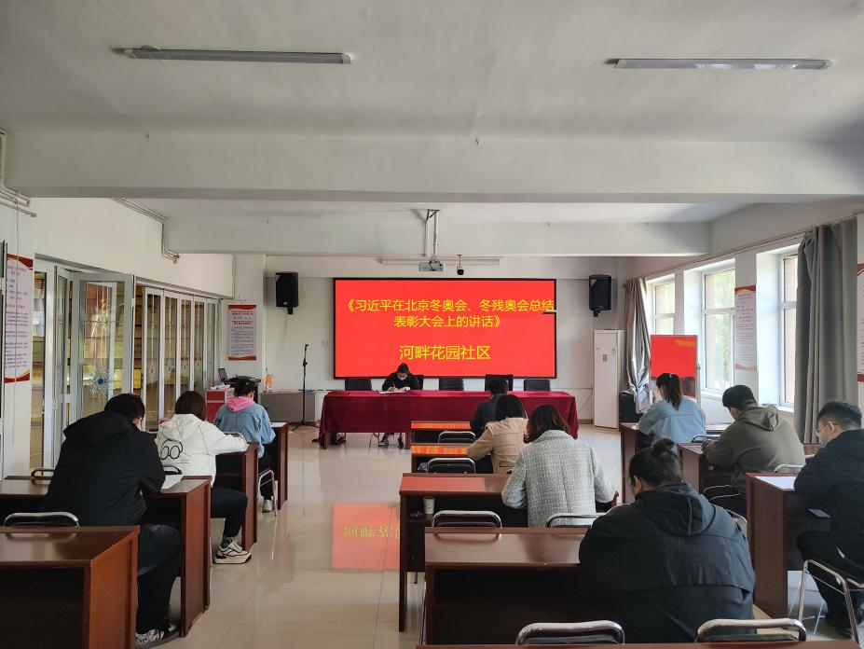

图一：全体社区干部学习《习近平在北京冬奥会、冬残奥会总结 表彰大会上的讲话》

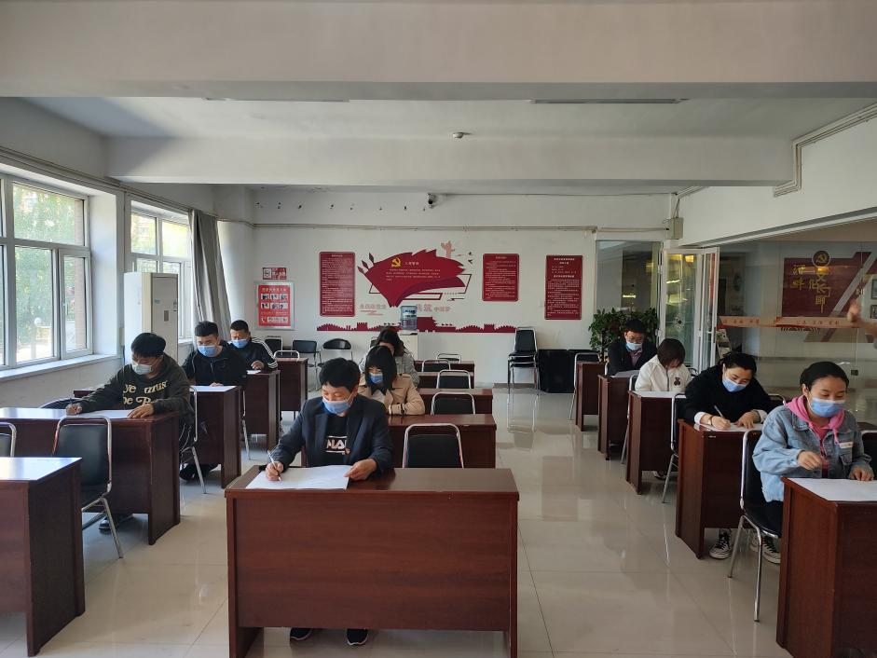

图二：全体社区干部学习《习近平在北京冬奥会、冬残奥会总结 表彰大会上的讲话》